ФЕДОРОВСКИЙ БИЛЛЮТЕНЬ
ПРАВО ОБЩЕСТВА ЗНАТЬ 197

Из Приморья незаконно вывезли древесину на 700 миллионов рублей
В Приморье выявили незаконный вывоз ценных пород дерева на сумму около 700 миллионов рублей. Об этом сообщается на сайте Дальневосточной оперативной таможни.
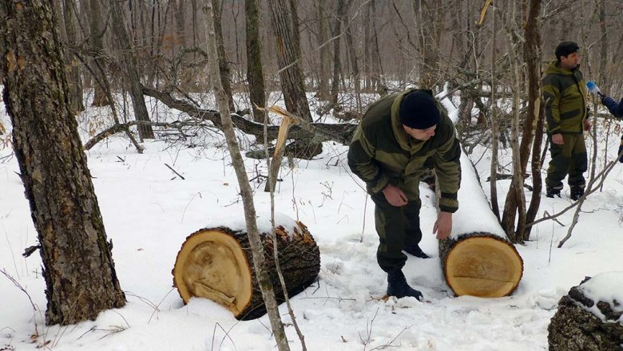
Источник: РИА "Новости"
Контрабандой от имени местной компании занимались двое предпринимателей из Уссурийска. Установлено, что с июля 2017 года по апрель 2018-го они вывезли в Китай около 15 тысяч кубометров твердолиственных пород дуба монгольского и ясеня маньчжурского. Контрабандисты занижали стоимость товара в документах и указывали недостоверные данные о его происхождении.
На данный момент по факту контрабанды стратегически важных ресурсов в крупном размере возбуждено уголовное дело. Мошенникам грозит до семи лет лишения свободы и крупный штраф.
Отмечается, что в отношении задержанных уже было возбуждено похожее уголовное дело. В ноябре 2018 года их обвинили в контрабанде в Китай 574 кубометров пиломатериалов дуба монгольского.

Из Приморья незаконно вывезли древесину на 700 миллионов рублей

В связи с этим сообщением возникает вопрос - почему таможня не пресекла незаконный вывоз древесины и всего лишь констатирует свершившийся факт. Учитывая это обстоятельство, есть все основания полагать, что у таможенников имелась личная заинтересованность в том, чтобы эта древесина была вывезена за пределы страны.
Андрей Марочкин2 часа назад
рассиянские стахановцы.
Константин N2 часа назад
Можно подумать, что раньше об этом никто не знал.
+3
Андрей Усачев2 часа назад
Таможня дала добро. Может что-то в таможне подправить надо?
+2
Валерий Малютин2 часа назад
"в документах указывали недостоверные данные о его происхождении"....вот и ответ на данный вопрос, только АБсурд поднимает не тот вопрос, нужно понять вопрос, к депутатам, почему ВООБЩЕ законодательно в России разрешен вывоз леса?????
Борис Михайлович Шахмин2 часа назад
Видимо с кем то не поделились "дровосеки", вот и раскачали ситуацию власти Приморские.
+2
Владимир Михайлов2 часа назад
Подъезжаешь в Приморье в Уссурийске к зданию таможни и видишь как государство заботится о таможенниках!!! На каких тачках лейтенанты таможенной службы гоняют, а их начальники!!! И все по закону!!! Никто не виноват. И ФСБ ничего не установлено и полиция все перетряхает но никаких зацепок!!! Получается, что в таможне Приморья самые лучшие заработные платы в России и уже не первый десяток лет. А какие зарплаты в управлении лесами!!! Даже Таможне такое может только снится. И все кристально честные люди. И ни одной самой высокой московской проверкой никаких нарушений не установлено. Так что хватит напраслину нести.
+1
ВИКТОР БУЗОВСКИЙ2 часа назад
Борис..ты прав!)))) Там сейчас один "дровосек". Самовыдвиженец. Он же и рыбак......
Александр Романов1 час назад
Простой расчет по цифрам, приведенным в статье, позволяет показать, что только эти двое за полгода (с 04.2018 по 10.2018) увеличили темпы воровства примерно в 40 раз. Как это совместимо с рапортами о победах над коррупцией и хищениями?
Александр Приморский1 час назад
ну посмотрите как живут и на чем раскатывают дальневосточные таможенники.а эти двое что на себе лес в китай волокли?тайгу пилят при путине так как при борьке пьяном не было.
The Cat1 час назад
таможня в доле, власть едросовская в доле, мафия в доле, грабят Россию
Лара Сиротенко1 час назад
Конечно, если малоимущий срубил ёлочку к Новому Году, его тут же "повяжут". А на 700 млн. вывезли и нормально. Незаметно вывозили...
Тапдык Мамедов53 минуты назад
А кто? И Кто за это в ответе?
Андрей Белоус48 минут назад
В ответ на комментарий от ВИКТОР БУЗОВСКИЙ
и прошу заметить он не виноват, космодром свободный в амурке тоже без него пилили
Наташа G41 минуту назад
В ответ на комментарий от Валерий Малютин
Почему в России разрешен вывоз леса? А вот это надо спросить с нынешнего премьера, который "в 2006 году, будучи первым вице-премьером правительства, и под его руководством был принят Лесной кодекс. После его принятия весь лес страны был отдан в частные руки и на уровень регионов. Лесников повыгоняли, засевать вырубки стало некому. А лес теперь по этому кодексу вывозится налево и направо. И вот этот самый человек озаботился сегодня тем самым лесом? Ну не сумасшедший ли дом? Не крокодил ли сидит в правительстве, поливая слезами дела рук своих?" ("Аргументы и факты", № 38 от 27 сентября - 3 октября 2018 г.)
Наташа G40 минут назад
В ответ на комментарий от Тапдык Мамедов
Спросите у нашего премьера правительства.
ВИКТОР БУЗОВСКИЙ37 минут назад
В ответ на комментарий от Андрей Белоус История переписки2
Да я "рыбака Камчатки" в принципе не обвиняю. Во всяком случае в этом "Распиле". У него на рыбно-комбайновом фронте дел хватало! А к "Свободному" мне думается он вообще ни каким боком. Там у "Главного по космосу" дел хватило))).
Валерий Малютин34 минуты назад
В ответ на комментарий от Наташа G История переписки2
Права наташа жаль что не наша....опять нужно достучатся до Путина, и опять на следующем федеральном собрании он это объявит народу как очередную победу, у него знаешь сколько таких в "ЗАГАШНКЕ", до конца срока хватит, сначала разрушить при помощи ДМ, а потом Фонфарно создавать.....
Наташа G32 минуты назад
В ответ на комментарий от Валерий Малютин История переписки3
Как же... достучишься до него...
Валерий Малютин29 минут назад
В ответ на комментарий от Наташа G История переписки2
Но, наташа, не думай что я превратился в тухлого либераста....я по прежнему считаю, что смена правительства приведет к десуверинизации страны и еще большему обнищанию народа и 90е покажутся раем, ведь в ангосакской культуре закопан смысл, что двух народов на нужном континенте существовать не может....
Наташа G27 минут назад
В ответ на комментарий от Валерий Малютин История переписки3
Я так не считаю.
Валерий Малютин27 минут назад
В ответ на комментарий от Наташа G История переписки4
Ну достукиваются же....жаль что Россия до сих пор в ручном управлении.....Смерш нужен срочно....
Валерий Субботин22 минуты назад
А Вы заметили у нас всегда "бьют тревогу", когда факт уже свершился и виновные "за бугром". И потом 15000+574 куб.м древесины в два этапа, эта Вам не коробок спичек, просто так в кармане не заметно не вывезешь. Это двум предпринимателям не одолеть. Вообще читаешь эту галиматью и волосы поднимаются от корней без всякого "Shamtu". А где посадки?
Лаборатория Бизнеса21 минуту назад
кто сказал Незаконно?
это для тех, кто ходит в Ашан и 5-ку - незаконно ...
а для тех, кто живет на Рублевке и ездит на работу на Охотный Ряд - законы другие!
Валерий Малютин17 минут назад
В ответ на комментарий от Наташа G История переписки4
А зря, посольство США, на таких как Вы и держится....
Валерий Малютин13 минут назад
В ответ на комментарий от Валерий Субботин
Посадок не будет пока наши убивают проамериканских террористов в сирии, ибо сразу западные сми а затем и Госдеп, отправят Путина в нелегитимную корзину, объявят диктатором, подлежащем к уничтожению....
Александр Владимирович8 минут назад
В ответ на комментарий от А Б
Какой поп такой и приход.
Наташа G4 минуты назад
В ответ на комментарий от Валерий Малютин История переписки5
В первую очередь, вы провокатор. И больше отвечать на ваши комментарии я не буду.
Руслан Д.4 минуты назад
Странно всё.Продаем наш лес,потом покупаем мебель из этого леса в «ИКЕА».Но мебель уже не наша.
Misha Orlov2 минуты назад
Народ, а вы представляете реально, что такое 15 тыс кубометров? Да ещё и конкретных пород дерева? Погуляйте вокруг Уссурийска и попробуйте насчитать этих деревьев хотя бы на тысячу кубов. Да вы вспотеете гулять. И нарубить такой объем пара лесорубов не может. Это объемы серьёзной корпорации, работающей на огромной площади. Так что все всё знали, такое скрыть невозможно. А сейчас, видимо, передел собственности пошел, вот и валят друг друга.
Выбрал Вениамин Гольденберг
https://drive.google.com/drive/folders/0B2J6IE9zVpRvVzFVM0tIT2s3Qnc

